Guía de apoyo al hogar “Ciencias”
Queridos padres, niños y niñas:
Espero que se encentren muy bien. Hoy los quiero invitar a aprender a clasificar los animales, según su alimentación.
Tía Andrea
Ámbito: Interacción y Comprensión del Entorno.
Núcleo: Exploración del Entorno Natural
Objetivo Aprendizaje N°7: Describir semejanzas y diferencias respecto a características, necesidades básicas y cambios que ocurren en el proceso de crecimiento, en personas, animales y plantas.

Contenido: Animales Herbívoros, Carnívoros y Omnívoros
A los animales, los podemos clasificar según su alimentación. Cada animal tiene distintas preferencias de alimentos y de acuerdo a eso se clasifican en:
- Carnívoro
- Herbívoro
- Omnívoro
Carnívoros: Son animales que se alimentan de carne, cazando su presa para luego comerla. Las garras de los animales carnívoros depredadores son importantes para agarrar a su presa y poder comerla con más facilidad.
Ejemplos de Carnívoros:
- Cocodrilo
- Coyote
- Delfín
- Foca
- León
- Lobo
Herbívoros: Son animales que se alimentan exclusivamente de plantas, pastos, hierbas y vegetales en general. Hay muchos herbívoros que comen huevos y a veces otras proteínas provenientes de animales.
Ejemplos de Herbívoros:
- Caballo
- Cabra

- Canguro
- Cebra
Omnívoros: Son animales que se alimentan de carne y plantas, por lo tanto, son animales que comen toda clase de alimentos, por lo mismo pueden habitar fácilmente en cualquier ambiente.
Ejemplos de Omnívoros:
- Avestruz
- Cerdo
- Chimpancé
- Erizo
- Gallina
- Ñandú
- Oso
Los seres humanos somos omnívoros, sin embargo, sabias que los humanos que no comen carne no son herbívoros, se llaman vegetarianos.
Te invito a que veas el tutorial explicativo y realices las siguientes actividades.
Actividades:
1.-Observa atentamente el siguiente video y dibuja a los animales que aparecen clasificándolos según su alimentación.
https://www.youtube.com/watch?v=Tnh_kPHp9LM
Omnívoro | Carnívoro | Herbívoro

2.- Marca con una X al grupo que pertenece cada animal según su alimentación.
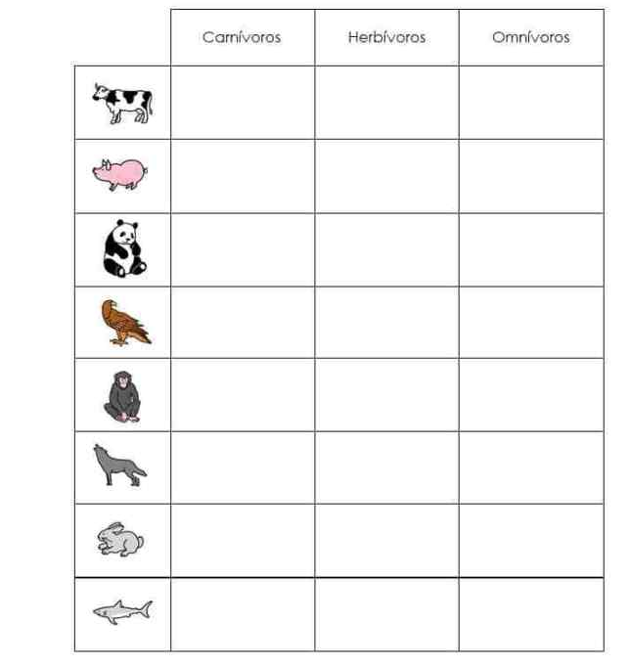

Recuerda sacar una foto de tu trabajo y subirla a la plataforma para poder evaluarte.

